Siempre fuimos compañeros (Donald)
Compañeros,
chequendengue chequendengue
siempre fuimos compañeros
De alegrías y tristezas,
en la escuela y en el bar
Compañeros,
chequendengue chequendengue
Siempre fuimos compañeros
De momentos tan felices
Que no puedo olvidar.

Y si alguna vez
Nos enojamos
Luego nos amigamos
Y todo se olvido
Hoy vuelvo a recordar
Tu carita tan alegre
Cuando yo a ti te dije
Como tú no hay otra igual.

Compañeros,
chequendengue chequendengue
siempre fuimos compañeros
De alegrías y tristezas,
en la escuela y en el bar
Compañeros,
chequendengue chequendengue
Siempre fuimos compañeros
De momentos tan felices
Que no puedo olvidar.

Y si alguna vez
Nos enojamos
Luego nos amigamos
Y todo se olvido
Hoy vuelvo a recordar
Tu carita tan alegre
Cuando yo a ti te dije
Como tú no hay otra igual

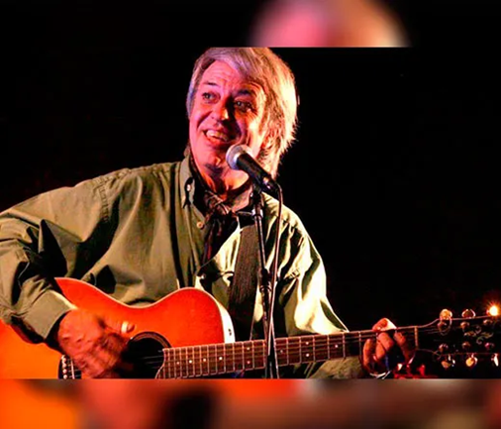

Enganchados Palito Ortega
Despeinada
Tú tienes un carita deliciosa
Y tienes una figura celestial
Tu tienes una sonrisa contagiosa
Pero tu pelo es un desastre universal.
Despeinada aaaa despeinada aaa (bis)

Corazón contento
Tengo el corazón contento el corazón
contento lleno de alegría.
Tengo el corazón contento desde aquel momento
Que llegaste a mí.
Le doy gracias a la vida y le pido a Dios
Que me faltes nunca.
Yo quisiera que sepas, que nunca quise así
Que mi vida comienza cuando te conocí.

Viva la vida
Viva la vida, viva la vida, viva la vida
Viva el amor.
Viva la vida y las mujeres
Que en este mundo son lo mejor.

Media novia
Cuando te llamo por teléfono
Y tu no quieres contestar
Yo te espero a la salida
Y es cuando llega tu mamá.
Yo no quiero media novia
Yo no quiero media novia
Yo no quiero media novia
Novia entera quiero yo.

Camelia
Camelia, Camelia, Camelia, Camelia de mi
Corazón… de sumas y restas entiendes,
pero no entiendes nada nada de amor. (2 veces)

Bienvenido, bienvenido amor
Bienvenido, bienvenido amor

Obladí, obladí que más da
Vamos todos a bailar (dos veces)
La felicidad
Antes nunca estuve así enamorado
No sentí jamás ésta sensación
La gente en la calles parece más buena
Todo es diferente gracias al amor
La felicidad aaaa
De sentir amor ooo
Hoy hace cantar aaa
A mi corazón ooo
La felicidad aaa me la dio tu amor ooo
Hoy vuelvo a cantar aaa gracias al AMOR ¡!!

